ПАМЯТКА

ПРОФИЛАКТИКА
МАЛЯРИИ

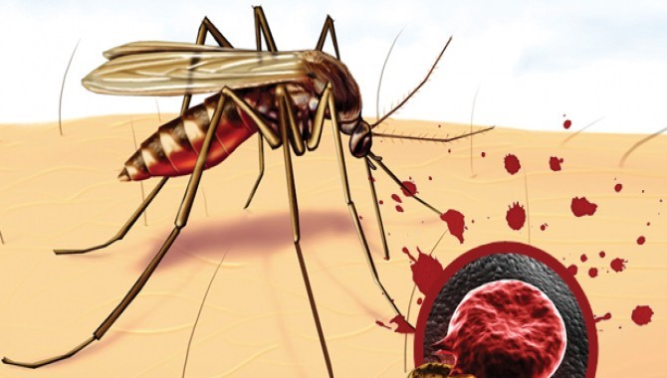

Малярия – инфекционное заболевание, возбудителями которого являются паразиты (плазмодии малярии), которые передаются от больного к здоровому человеку через укусы малярийных комаров. Болезнь наиболее распространена в странах с тропическим климатом.
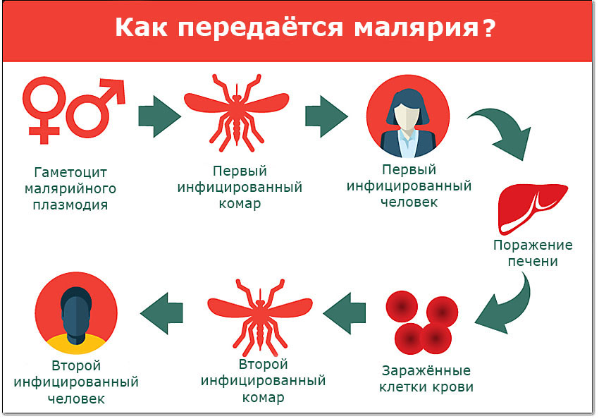

Профилактика малярии
Борьба с комарами, обработка помещения инсектицидами, профилактика укусов комаров.
Защита от укусов комаров должна быть предусмотрена как во время пребывания в помещении, так и вне его. В целях максимальной защиты открытых поверхностей тела от укусов комаров рекомендуется в вечернее время носить одежду с длинными рукавами, брюки, длинное платье. На открытые части тела, следует наносить репелленты.
После наступления сумерек рекомендуется находиться в помещениях, недоступных для залета комаров.
Спать следует под специальными сетками, обработанными инсектицидом длительного действия.
С целью предупреждения развития малярии может потребоваться прием профилактических медицинских препаратов (химиопрофилактика) до поездки, во время нее и после возвращения. Препарат и схема приема назначаются индивидуально врачом, в зависимости от показаний и страны, куда направляется турист.
По возвращении из путешествия следует обратить внимание на состояние здоровья. Внести в амбулаторную карту информацию о посещении эндемичной по малярии зоны. При появлении каких-либо жалоб, и прежде всего подъема температуры, следует немедленно обратиться к врачу и обследоваться на малярию.

Медикаментозная профилактика
Существует и медикаментозная профилактика малярии, предполагающая использование противомалярийных препаратов. Перед тем как применять тот или иной медикамент, необходимо уточнить степень устойчивости к нему заболевания в конкретной стране.
Необходимо понимать, что речь идет не о прививке от малярии. Прием препаратов для профилактики недуга следует начать за одну неделю до отъезда и, не прерывая его на протяжении всего путешествия, продолжать еще 1-1,5 месяца после возвращения домой. К таким медикаментам относятся:
- Хлорохин, или Делагил. В целях профилактики малярии принимается раз в 7 дней в дозировке 0,5 г для взрослых и 5 мг на 1 кг веса для детей.
- Гидроксихлорохин, или Плаквенил. Принимается раз в 7 дней в дозировке 0,4 г для взрослых и 6,5 мг на 1 кг веса для детей.
- Мефлохин, или Лариам. Принимается раз в 7 дней в дозировке 0,25 г для взрослых и от 0,05 до 0,25 мг для детей.
- Примахин. Применяется раз в 2 дня в дозировке 30 мг для взрослых и 0,3 мг на 1 кг веса для детей.
- Прогуанил, или Бигумаль. Применяется раз в сутки в дозировке 0,2 г для взрослых и от 0,05 до 0,2 г для детей.
- Пириметамин, или Хлоридин. Применяется раз в 7 дней в дозировке 0,0125 г для взрослых и от 0,0025 до 0,0125 г для детей.

